Управление культуры, национальностей, религий и охраны объектов культурного наследия облгосадминистрации

Одесская областная библиотека для юношества им. В. В. Маяковского

ПОТЕХИ ЧАС

(чем любит заниматься молодежь в свободное время)

ВЕБЛИОГРАФИЧЕСКИЙ ДАЙДЖЕСТ



ОДЕССА
2016
Составитель: Н. И. Степанова

Оформление: Т. Г. Астафьева

Потехи час: (чем любит заниматься молодежь в свободное время): веблиографический дайджест / сост. Н. И. Степанова; Одес. обл. б-ка для юношества им. В. В. Маяковского. – Одесса, 2016. – 32 с.

Веблиографический дайджест посвящен всему самому актуальному и интересному из мира хобби! Вы узнаете о том, что на сегодняшний день наиболее востребовано в кругу молодежи. Включены интересные и познавательные сайты о современных способах проведения досуга, поиска своего любимого дела, Вам предоставлена возможность просмотреть подробные и наглядные видеоуроки, прочесть интересные обучающие статьи, увидеть красочную и познавательную инфографику и многое другое. Вся информация поможет начинающим творческим личностям познать свое поприще или дело и стать более просвещенными и эрудированными личностями! Вы сможете найти подробную и интересную информацию о том, как можно в любое время и в любом месте развлечь себя, друзей и близких!
Дайджест состоит из пяти разделов, которые, в свою очередь, делятся на подразделы:
Хобби: что, как и зачем
Экстремальные увлечения
Творческие увлечения
Командные игры
Необычные хобби

Электронную версию вебдайджеста Вы можете найти на сайте библиотеки: http://mayakovka.od.ua/

Захочешь действовать – найдешь время, не захочешь-найдешь причину.

Хобби: что, как и зачем

Как найти подходящее вашей личности занятие? Ответ находим в статье:
Что такое хобби?
Почему иметь разные интересы важно?
Посмотрите на свое прошлое!
Начните с малого.
Поиск «моего хобби».

Источник: https://www.hobbygood.ru/2015/08/moe-hobbi/
© www.Hobbygood.ru

Несомненно, то или иное хобби положительно сказывается на нашем общем эмоциональном состоянии. И более того, если хобби носит еще и спортивный характер, это так же не может не сказаться положительно на Вашем здоровье. Итог тут простой: новое хобби или увлечение в любом случае может Вам принести большую пользу, но вот вопрос в том, как найти то самое, подходящее именно Вам?
Источник: https://www.hobbygood.ru/2016/01/vashe-hobbi/
© www.Hobbygood.ru

Поговорим о лучших идеях для хобби, которыми легко и надолго сможет увлечься любой современный подросток. Есть много разных идеи для хобби, которые могут подойти как совсем маленьким детям, так и более старшим представителям молодежи. Но сегодня мы говорим конкретно о увлечениях, более подходящих именно молодым людям в возрасте от 10 лет и старше. Отметим тот факт, что выбор хобби во многом зависит от личностных качеств того или иного подростка. Сегодня существуют сотни способов продуктивно развлечься, помимо пресловутых мобильных устройств, просмотра телевизора и серфинга соцсетей….
Источник: https://www.hobbygood.ru/2016/01/ideya-hobbi/
© www.Hobbygood.ru

Хобби на миллион открыл новую рубрику! Она называется «Ваши хобби»!
В этой рубрике вы сможете:
- найти для себя новые идеи;
- обрести вдохновение;
- узнать чем занимаются другие люди;
- познакомиться с единомышленниками;
- узнать уникальные истории реальных людей, которые, возможно, так же как и вы сейчас, искали свое любимое дело и нашли его.
Сейчас у них нет повода для скуки, им всегда есть чем заняться и они получают невероятное удовольствие и удовлетворение от того, чем занимаются.
http://hobbinamillion.ru/vashi-hobbi

Если Вы хотите стать более всесторонним и интересным человеком, познать и освоить что-то новое, то данная статья окажется весьма полезной для Вас, ведь в ней мы раскроем 4 основные причины, говорящие о том, что Вам пора найти себе новое интересное хобби!
Источник: https://www.hobbygood.ru/2015/09/najti-sebe-hobbi/
© www.Hobbygood.ru

Есть определенный набор умений в любом увлечении, каким бы Вы хотели заняться. Мы расскажем о нескольких общих полезных навыках, которые помогут в освоении любого поприща или хобби! Эти навыки не стоит забывать, достигнув каких — либо начальных высот в деле, ведь они будут весьма полезны и в дальнейшем продвижении и совершенствовании Вашего мастерства.
Рассказываем о 4-х полезных навыках, способных помочь любому человеку в самом начале освоения выбранного увлечения.
Источник: https://www.hobbygood.ru/2015/11/poleznye-navyki/
© www.Hobbygood.ru

Что есть такое человек — интроверт? Если говорить простыми и понятными словами, интроверт — личность весьма застенчивая, скромная и даже, может быть, очень замкнутая и зацикленная на себе и своем внутреннем мире. Для таких людей характерно больше не «делиться с миром», а наоборот — «вбирать все в себя от мира» (от слова intro — внутрь). Для таких людей больше характерно получение жизненно важной энергии не из общества, которое самого интроверта может только пугать и вызывать неприятные эмоции, а из тишины и одиночества. Такие люди очень любят проводить время в думах, наедине с собой. Не смотря на все эти особенности данного типа личности, даже интровертам свойственно обладать какими — либо увлечениями и хобби! Как показывает история, нередко оказывается и так, что интроверты — это еще и весьма одаренные и талантливые люди. В пример тут смело можно привести Чарльза Дарвина, Альберта Эйнштейна Дейла Карнеги и многих других. Все эти действительно одаренные и талантливые в своих делах люди всю жизнь были самыми типичными интровертами. Теперь перейдем к делу! Ниже будет представлен весьма интересный список из наиболее подходящих интровертам увлечений!
Источник: https://www.hobbygood.ru/2015/11/ya-introvert/
© www.Hobbygood.ru

Интересные и наглядные стратегии для достижения счастья!
Речь пойдет о 3-х весьма интересных, и самое главное — рабочих стратегиях, которые способны любому подарить чувство действительно счастливого человека! Помните:
1. Жизнь коротка.
2. Стремитесь к разнообразию и нововведениям!
3. Ищите примеры счастливых личностей для собственной мотивации.

Источник: https://www.hobbygood.ru/2015/11/interesnye-strategii/

Экстремальные увлечения

Джоли-джампинг

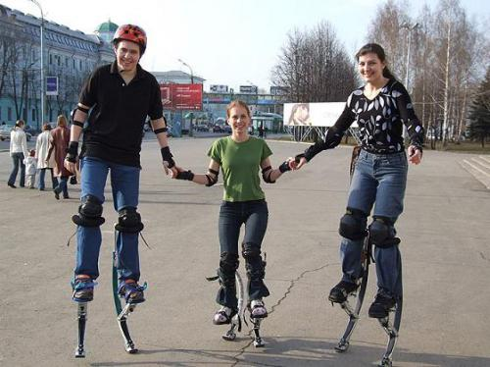
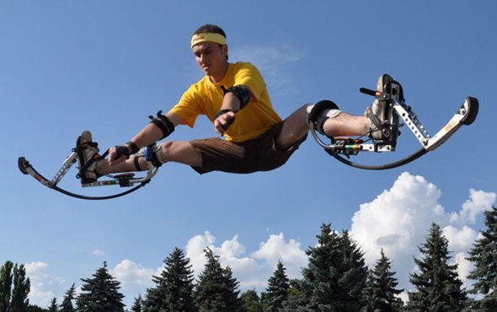
Кто из нас, слушая в детстве сказки, не хотел получить настоящие сапоги-скороходы, надев которые можно оббежать полмира и перепрыгнуть через самые высокие горы и глубокие ущелья? Удивительно, но волшебные «сапоги» действительно существуют – это появившиеся в продаже всего несколько лет назад приспособления под названием «джоли-джамперы», которые уже успели полюбиться поклонникам активного времяпровождения со всех концов света.
Джоли-джамперы – это приспособления в виде оснащенных рессорой изогнутых ходулей. Они позволяют человеку передвигаться со скоростью до 32 километров в час (рекорд – 40 километров в час) и прыгать на высоту свыше 2 метров. Несмотря на то, что данный вид спорта существует относительно недолго, у него уже есть масса фанатов, в мире регулярно проводятся чемпионаты среди мастеров джампинга. Поговорим же об этом модном явлении.
Считается, что джоли-джампинг появился в 2004 году, когда немецкий предприниматель Александр Бок запатентовал необычные ходули, и был начат их массовый выпуск. Однако на самом деле история модного вида спорта началась еще в середине прошлого века…
Конструкция джоли-джамперов относительно проста. В ее основе лежит стеклопластиковая рессора, в которой аккумулируется энергия, позволяющая человеку, надевшему ходули, передвигаться и прыгать с большой скоростью и амплитудой движений. Она закрепляется на изогнутом каркасе, который изготавливается из алюминия или пластика. Нижняя часть ходули оснащается ребристой насадкой, которая делает ее более устойчивой, а в верхней части располагаются крепления для ноги.
Джоли-джамперы могут использовать люди всех возрастов с практически любой комплекций: ходули оснащаются рессорами, рассчитанными на вес от 25 до 120 килограммов. Единственным условием, необходимым для начала занятий является хорошая координация движений, остальные навыки быстро формируются под контролем инструктора.
Новички должны запомнить одно правило: джоли-джамперы очень удобны в движении, но стоять на них трудно. Поэтому для освоения модного вида спорта надо преодолеть страх и начать просто идти, а потом бежать и подпрыгивать на ходулях-кузнечиках. При регулярных тренировках можно довольно быстро научиться совершать прыжки высотой более 2 метров, а затем и выполнять различные трюки и перевороты.
При обучении джоли-джампингу важно наличие тренера или хотя бы более опытного спортсмена, который поможет избежать ошибок и не получить травму. Хотя большинство людей и осваивает бег и прыжки достаточно быстро, избежать падений на первых порах едва ли удастся, да и не новички периодически не справляются с равновесием и оказываются на земле. Поэтому при занятиях джоли-джампингом важно использовать стандартную защиту (шлем, наколенники и налокотники), а также избегать попадания на скользкие поверхности, например, мокрую траву.
Польза джоли-джампинга
Занятия джоли-джампингом – это не только веселое и увлекательное времяпровождение, но и полезная тренировка. Бег и прыжки на ходулях-кузнечиках активизируют работу сердца и кровеносной системы, улучшают снабжение тканей кислородом. Во время занятий эффективно сжигается энергия, поэтому джоли-джампинг популярен у тех, кто стремиться похудеть быстро и без вреда для организма.
Безусловно, джоли-джампинг самым лучшим образом сказывается на состоянии мускулатуры ног. При этом минимальной оказывается нагрузка на суставы, так как ее забирает на себя рессора.
И, конечно же, нельзя не сказать о том, что джоли-джампинг отлично улучшает настроение и надолго заряжает энергией. А это – главное условие сохранения и преумножения здоровья.
Джоли-джампинг – не просто модное явление, а действительно увлекательный и полезный способ провести время на свежем воздухе в веселой компании друзей. Это ли не повод присоединиться к его поклонникам?
Источники:
http://vsezdorovo.com/2014/03/dzholi-dzhampery/
http://mollenta.ru/articles/dzholi-dzhamping.php
http://otvetin.ru/hobbyrazvlgame/13444-chto-takoe-dzholi-dzhampery.html
http://www.e-bike.com.ua/products/sku/MAI-002860

Лендкайтинг

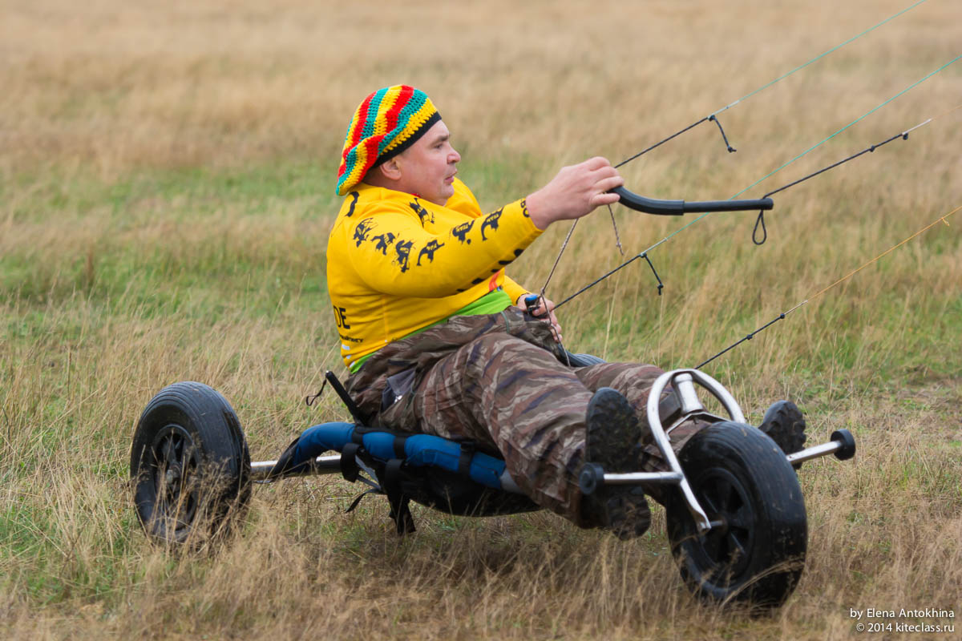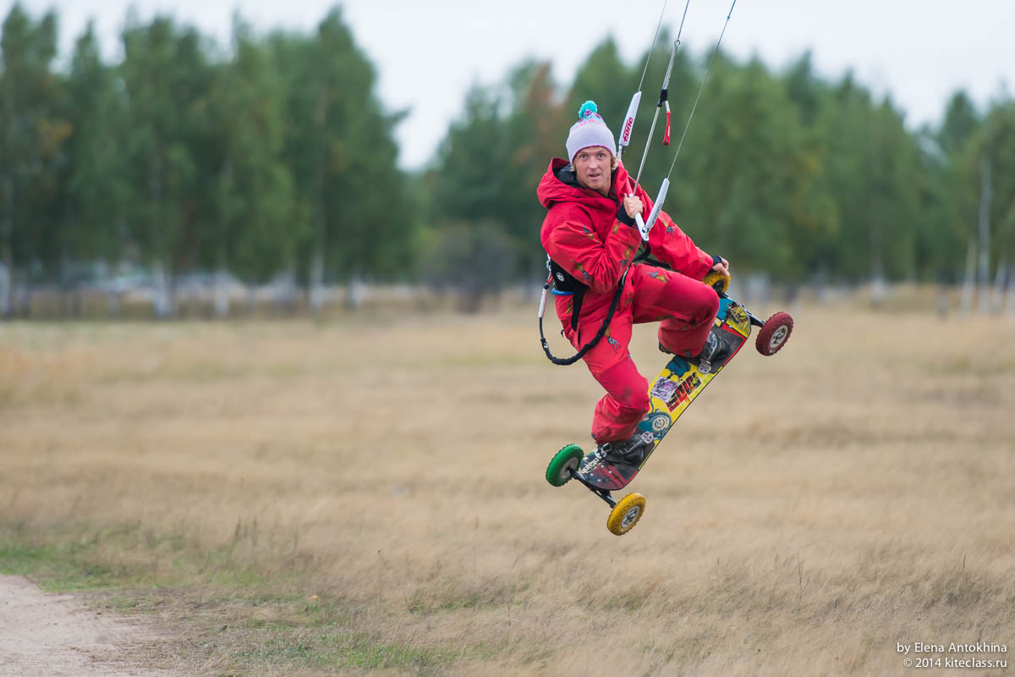
Одно из направлений кайтбординга называется лендкайтинг (Landkiting). Лендкайтинг – это межсезонный и летний вид кайтинга, то же самое, что кайтсерфинг и сноукайтинг, только, вместо досок, лендкайтеры используют маунтинборд (доска в виде сноуборда, к которой прикреплена подвеска с большими колесами), багги (тележка облегченной конструкции на трех колесах, находясь в положении полулежа, управляешь ногами передним колесом тележки, задавая направление движения) или даже специальные ролики с большими колесами!
Самые подходящие места для лендкайтинга это аэродромы, поля с минимальным количеством травы, пересохшие озера, широкие пляжи...
Источники:
http://www.extremeplanet.ru/node/4940

http://www.x-sport.info/kiting/landkiting.html

http://www.extremeplanet.ru/node/4940

http://www.panshkite.org/%D0%BF%D0%BE%D0%BC%D0%BE%D1%89%D1%8C/10-%D0%BB%D0%B5%D0%BD%D0%B4%D0%BA%D0%B0%D0%B9%D1%82%D0%B8%D0%BD%D0%B3/

http://www.paradive.ru/kait/news/5551

https://www.youtube.com/watch?v=-oYuueMulIg

Узнайте о том, как провести время не только с удовольствием, но и с адреналином!

Паркур


«Паркур – это не спорт, паркур – это искусство», – так говорят о своем занятии представители этого движения. Паркур – это искусство двигаться, перемещаться и преодолевать препятствия. Практикующие паркур молодые люди (трейсеры) буквально не знают границ, они перемещаются по лестницам, зданиям, столбам. Для них вертикаль урбанистических объектов обращается горизонталью. «По ней можно двигаться, как по дороге», – доказывают они.
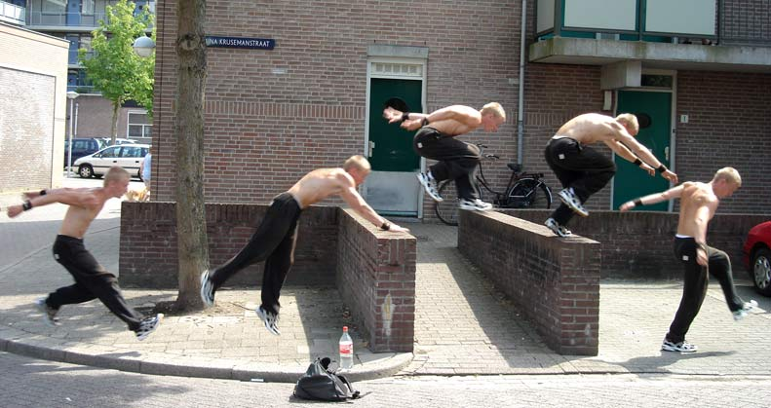
Так что же это? Искусство хвастовства? Едва ли. Один из идеологов паркура, Давид Белль, выступает категорически против применения различных каскадерских приемов, если в этом нет необходимости. Ни один из элементов паркура не выполняется напоказ, чтобы похвастаться своими умениями. Здесь во главу угла ставится не восхищение прохожих, но тренировка, которая покажет тебе предел твоих возможностей.
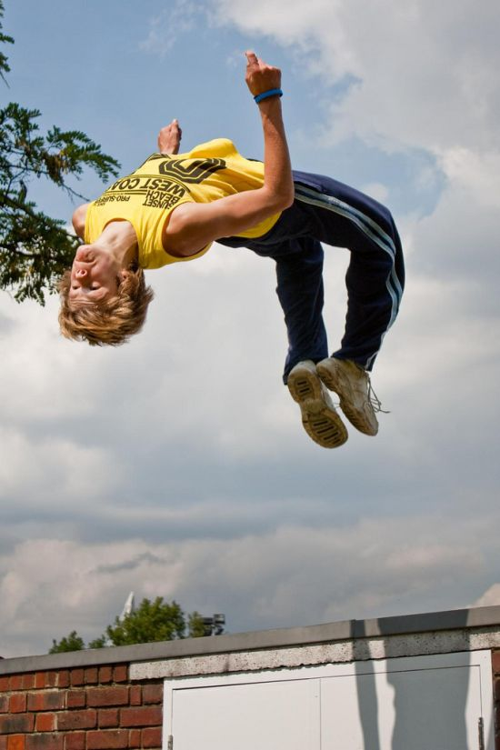
Ниже — основные рекомендации и ответы на самые частые вопросы, которые задают трейсеры-новички. Знакомься – и вперед к преодолению препятствий!
Источники:
http://parkour.org.ru/
http://womanadvice.ru/kak-nauchitsya-parkuru
https://www.hobbygood.ru/2015/09/parkur/

http://www.xtremelife.ru/parkur.html

http://www.molomo.ru/myth/parkour.html

Слэклайн

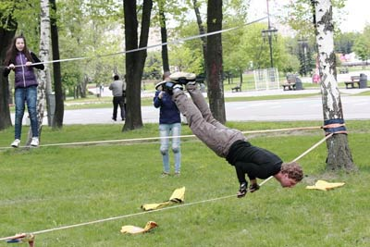
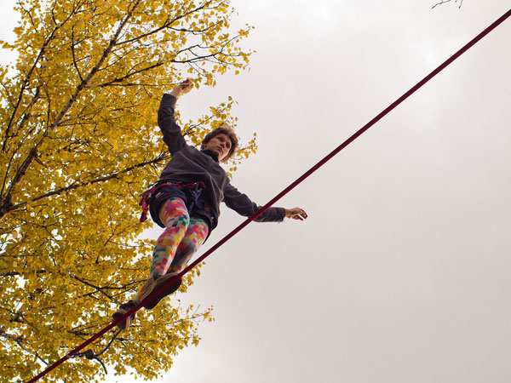
Слэклайн – это новомодный вид спорта. Некоторые разновидности слэклайна считаются экстремальными. Слэклайн – это хождение по канату или стропе, которую закрепляют между неподвижными объектами. По-другому слэклайн можно назвать стропохождением.

Если при хождении по канату используется прочно натянутый трос круглого сечения, то в слэклайне для различных целей используют стропы разной ширины, отличающиеся по структуре, и их не натягивают.

Различают несколько видов слэклайна:
- Триклайн или Лоулайн – само название говорит о том, что это «низкая лента», то есть канат вывешивается не выше уровня бедра. Это упрощает организацию аттракциона, но, безусловно, нужно, чтобы падать было мягко, площадка должна быть из песка или травы.
- Лонглайн – «длинная лента» — дистанция может быть более 100 метров, здесь основная задача продержаться, проявить выносливость и стараться не качнуть ленту.
- Фристайл-лайн, иначе, — родео – снова говорящее название, лента натянута очень слабо, удержать её и себя в равновесии трудно, трюков здесь почти не делают, важно пройти. Считается, что после родео лонглайн уже не страшен.
- Хайлайн – высокая лента. Это спорт сильных духом, ведь высота только начинается с 3-х метров, а верхний предел практически не ограничен.
- Вотерлайн — лента натянута над водой. Здесь тоже возможны варианты, если глубина воды не очень большая, то можно только ходить, только при значительной глубине возможны сложные прыжки на ленте, т.к. это менее опасно при падении спортсмена в воду. Соревнования усложняются, если лента натянута над проточной водой, которая отвлекает внимание идущего по ленте.
- Джамплайн – прыжки на ленте. Совсем молодой вид слэклайна, ему всего 6 лет. Лента натянута, как для лоулайна, но это более упругая лента, предназначенная специально для прыжков. Здесь уже важно не пройденное расстояние (редко больше 15 метров), а оценивается мастерство в проведении трюков, то есть вращений, сальто, прыжков с ленты на землю и обратно. Обычно используют несколько рядов лент, которые должны быть задействованы в процессе выступления.
- Дарклайн или найтлайн – понятно, что речь идёт о прохождении ленты в темноте, когда спортсмен может полагаться только на свой слух и чувство равновесия.
Источники:
http://www.altaex.ru/types-of-extreme/slackline.html

http://girlswhoride.ru/%D0%B7%D0%BD%D0%B0%D0%BA%D0%BE%D0%BC%D1%8C%D1%82%D0%B5%D1%81%D1%8C-%D1%81%D0%BB%D0%B5%D0%BA%D0%BB%D0%B0%D0%B9%D0%BD-%D1%81%D0%BB%D1%8D%D0%BA%D0%BB%D0%B0%D0%B9%D0%BD-slackline/

http://pro-extrim.com/ground/sleklajjn/slackline.html#ixzz44Z8AP0Q6

http://www.risk.ru/blog/5249

http://eco-boom.com/sleklajn-chudesa-balansirovki/

http://www.namnepesh.com/87-namnepeshcom/interesting/175-sleklajn-nejlonovaya-stropa.html

Флайбординг

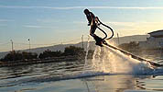
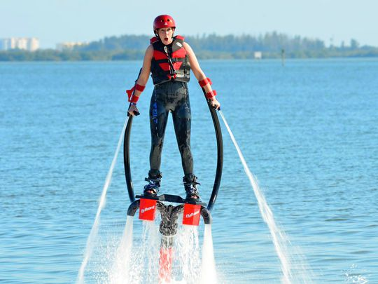

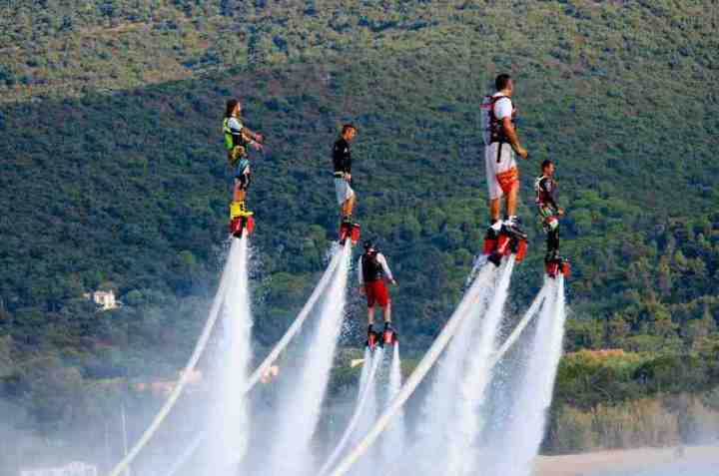
FlyBoard (Флайборд) — новый вид экстремального спорта, представляющий собой полёты на специальной доске, приводимой в движение за счёт реактивной силы потока воды, нагнетаемого подключённым к нему гидроциклом.
Благодаря двум водометным ботинкам, скрепленным стабилизаторами, вы взлетите в воздух. Координация движений осуществляется с помощью наклона ног.
Каждый из вас сможет прокатиться на Флайборде, начиная с 16 лет и заканчивая 60 годами. Управлять им просто и интуитивно. Это как научиться кататься на велосипеде или водных лыжах, достаточно просто найти равновесие. И уже через 5 минут 95% попробовавших Флайборд начинают парить в воздухе!
Эта уникальная конструкция была создана во Франции, в 2012 году и сразу же обрела сумасшедшую популярность среди всех любителей водных развлечений за счет своей доступности и простоты в управлении с одной стороны, но при этом невероятными, не на что непохожими ощущениями с другой.

Источники:

https://ru.wikipedia.org/wiki/%D0%A4%D0%BB%D0%B0%D0%B9%D0%B1%D0%BE%D1%80%D0%B4
http://katera.ru/files/magazines/242/148-149.pdf

http://francissimo.ru/2014/06/flajbord-fantasticheskij-polet-nad-vodoj.html

http://www.flyboard-barcelona.com/ru/chto-eto-takoe

http://flyboardpattaya.ru/

Творческие увлечения

Карвинг в кулинарии

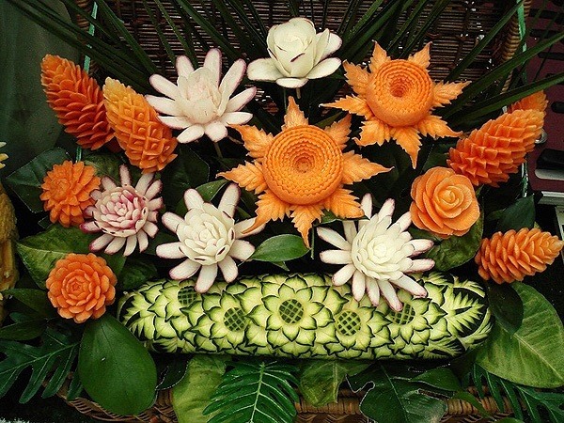
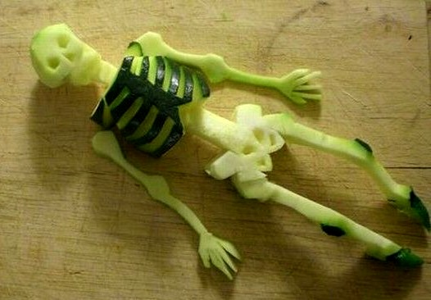
Это искусство художественной резки по овощам и фруктам.
Вырезание «вкусных» фигур, как одного из направлений искусства, – это приятное занятие, возможность красивого оформления стола, аппетитной подачи нелюбимых овощей. Для некоторых карвинг становится делом жизни, возможностью самореализации и получения неплохого заработка. При этом для воплощения всех идей не потребуется электрическая овощерезка, а только специальные ножи.
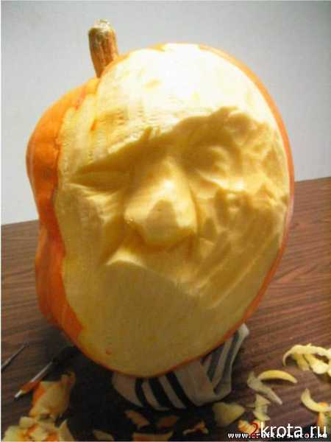
Откуда же берут начало корни этого необычного творчества?
Как и все оригинальное – с Востока, а именно с Таиланда, с праздника плавучих фонарей, когда царская служанка изготовила из банановых листьев лотос, украсив его, вырезанными из фруктов и овощей, птицами. В качестве шаблона она использовала живой цветок. Ее творение было признано лучшим, и с тех пор традиция создавать фруктово-овощные украшения сохранилась по сей день.
В юго-восточной Азии карвинг входит в число популярных факультативных занятий в школах и даже высших учебных заведения. Особенно излюблена здесь техника 3D, с акцентом на национальную символику в виде боевых сцен, иероглифов, драконов.
Не удивительно, что искусство вырезания фигурок расширило географию распространения, перейдя в конце 20-ого века в Европу. Оно относится к числу творчеств, ряды поклонников которых пополняется с каждым годом.
Европейская интерпретация тайского искусства отличается темами композиций и обрабатываемым материалом: большее предпочтение отдается вырезанию зверюшек, птиц.

Источники:

https://ru.wikipedia.org/wiki/%D0%9A%D0%B0%D1%80%D0%B2%D0%B8%D0%BD%D0%B3_%28%D0%BA%D1%83%D0%BB%D0%B8%D0%BD%D0%B0%D1%80%D0%B8%D1%8F%29

http://supercook.ru/za-curving.html

http://supercook.ru/za-curving-02.html

http://hobby-terra.ru/karving-originalnoe-hobbi-ili-sposob-zarabotka/

http://www.hobbywomen.ru/obzor-kulinarnyx-uvlechenij/

Создание изделий из проволоки

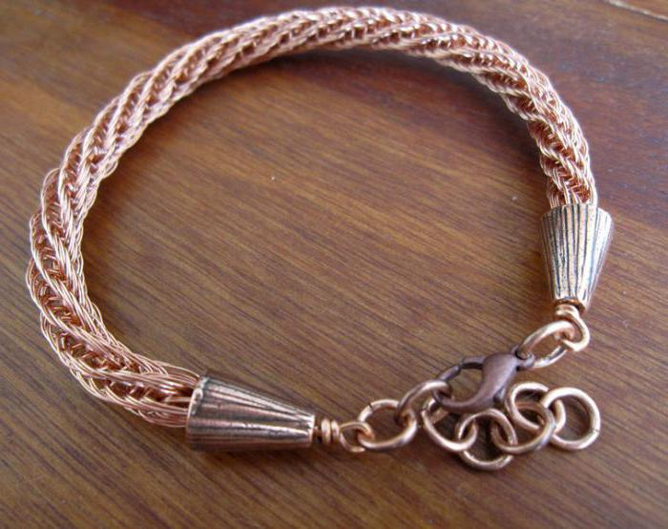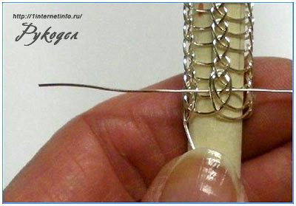

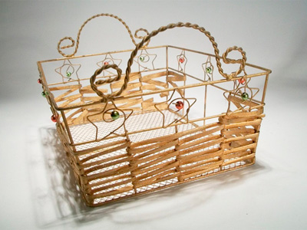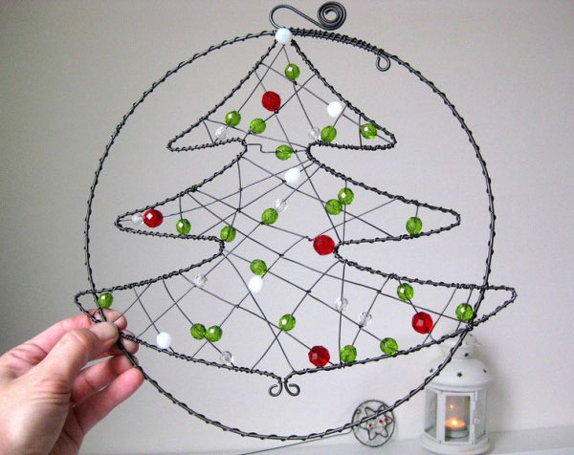
Изготовление изделий из проволоки – это достаточно распространенный на сегодняшний день вид рукоделия. Получающиеся в результате такой творческой деятельности поделки отличаются красотой и изяществом. Изгибая проволоку под различными углами, дополняя ее разнообразными подручными материалами, можно создать истинные произведения искусства.
Проволока обладает рядом несомненных преимуществ перед другими материалами, поскольку она обладает такими удобными свойствами, как прочность и, в то же время, гибкость. С ее помощью можно сделать твердый каркас, на основе которого формируются объемные изделия... Дополнять изделия из проволоки можно различными подручными материалами: бисером, пластмассой, пластилином, деревом, бусинами, искусственными цветами, тканью, кожей, мехом и тому подобными вещами. Что же можно сделать из проволоки? К наиболее распространенным поделкам можно отнести следующие:
- сувенирные изделия – игрушки, статуэтки, деревца, поделки, скульптуры;
- украшения – ожерелья, бусы, колье, серьги, цепочки, кулоны, браслеты, кольца;
- предметы для дома – люстры, абажуры, декоративные столики, подставки, вазы, корзины, клетки для птиц.
В настоящий момент существует несколько техник плетения, которые используются мастерами во всем мире. Например, одной из самых популярных является техника Wire Wrap. Она помогает красиво оплетать разнообразные бусины, камни, аксессуары, создавать оригинальные серьги, каффы, броши, серьги и прочую бижутерию. Также существует техника плетения, визуально напоминающая подобное рукоделие из обычной пряжи и ниток. Самой простой считается и «кольчужная» техника, а также Viking Knit – «Viking Knit» – это несложное плетение из проволоки, которое не требует пайки каждого звена по отдельности и предусматривает работу с большим куском проволоки. При этом каждое звено искусственно «наращивается» до того момента, пока не замкнется вся цепочка.
Источники:

http://anna-podarki.ru/articles/ukrasheniya-iz-provoloki-uvlekatelnoe-hobbi

http://vremya-sovetov.ru/domashnee-xobbi/chto-mozhno-sdelat-iz-provoloki.html

http://www.syl.ru/article/204367/new_pletenie-iz-provoloki-svoimi-rukami-shemyi-s-opisaniem

http://mjusli.ru/hand_made/podelki/podelki-iz-provoloki-iskusstvo-udivlyat

Скрапбукинг

(см. также Кардмейкинг)

Скрап (англ.) — вырубка, бук (англ.) — книга. Изначально скрапбукингом называли оформление семейных альбомов — их украшение с помощью бумаги и мелких деталей.

Но сейчас – это искусство не только по изготовлению и оформлению фотоальбомов.
Вручную делаются рамки для фотографий и картин, открытки, конвертики для денег, коробочки и шкатулки, елочки и подвесочки, обложки для документов и многое-многое другое.

Скрапбукинг для начинающих подарит каждому шанс научиться создавать собственными руками оригинальные вещи. Искусство скрапбукинг имеет несколько различных направлений и техник – дистрессинг (состаривание страниц альбомов), штампинг (создание оригинальных эффектов при помощи чернил, штампов и аппликаторов), эмбоссинг (создание выпуклых картин) и другие стили, используемые для оформления альбомов, картин.
Скрапбукинг позволяет попробовать себя в качестве мини-дизайнера, оформителя, почувствовать жизнь и душу бумаги, а также является отличным вариантом сочетания отдыха и полезного дела.
Источники:

https://ru.wikipedia.org/wiki/%D0%A1%D0%BA%D1%80%D0%B0%D0%BF%D0%B1%D1%83%D0%BA%D0%B8%D0%BD%D0%B3

http://www.infoniac.ru/news/Skrapbuking-svoimi-rukami-dlya-nachinayushih.html

http://originalnie-podarki.com/skrapbuking-dlya-nachinayushhix/

http://sovets.net/2537-skrapbuking-dlya-nachinayuschih-master-klass-sozdaniya-otkrytok-fotoalboma-ramki-i-bloknota-foto-i-video.html

http://1001fact.ru/2014/12/nekotorye-fakty-o-skrapbukinge/

http://qq.by/19598-interesnye-sajty-stati-o-skrapbukinge.html

Твистинг

Твистинг — это искусство скручивания различных фигурок из шаров для моделирования, так называемых колбасок.
Твистинг – малозатратное хобби, оно развивает творческие способности, мелкую моторику, координацию движений и пространственное воображение. Научиться крутить воздушные шарики несложно – главное немного свободного времени и готовность получать море удовольствия.
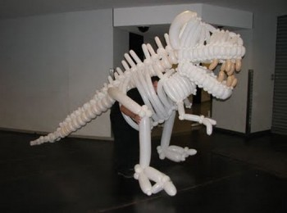
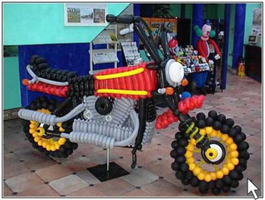
Прекрасный материал для создания различных фигурок – это длинный и прямой воздушный шарик. Не стоит сразу расстраиваться, если первый шар, как первый блин, окажется «комом». Главное, не терять упорства и желания добиться успеха. Зато накопив немного опыта в этом деле, можно дарить оригинальные подарки родственникам и друзьям на семейном празднике и других, не менее веселых торжествах. Просто помните, чтобы стать настоящим «мастером», нужны постоянные тренировки навыка и, конечно же, шары 160Q, 260Q, а еще насос, маркеры разных цветов на водной основе и клейкая лента типа «скотч».
Ну, а чтобы ваше хобби было еще интереснее, можно заглянуть в историю. История твистинга не ограничивается современностью, а насчитывает не одно тысячелетие. Еще древние ацтеки, а также жители Египта использовали фигурки для проведения древних ритуалов. Правда, в качестве материалов они использовали обработанные кишки животных. Позже, уже в XX веке, когда появились первые резиновые шарики вытянутой формы, люди вспомнили о великолепной гибкости данного предмета. И уже в Японии начали культивировать такой вид искусства, как твистинг. В середине этого века в данный вид деятельности втянулись США, но плохое качество резины мешало его продуктивному развитию. После устранения этого недостатка в конце XX века наступил рассвет этого удивительного занятия.
Источники:
http://luchshiye.com/reklama/873

http://crafts-school.com/kas-vybratj-hoby/tvisting-shariki

http://tvoyo-hobby.ru/tvisting/

http://homestartup.ru/idea_tvisning_figuri_iz_vozdushnih_sharov.html

http://www.nadomu.com/tvisting/

Топиарий

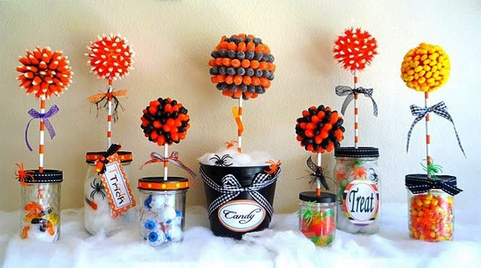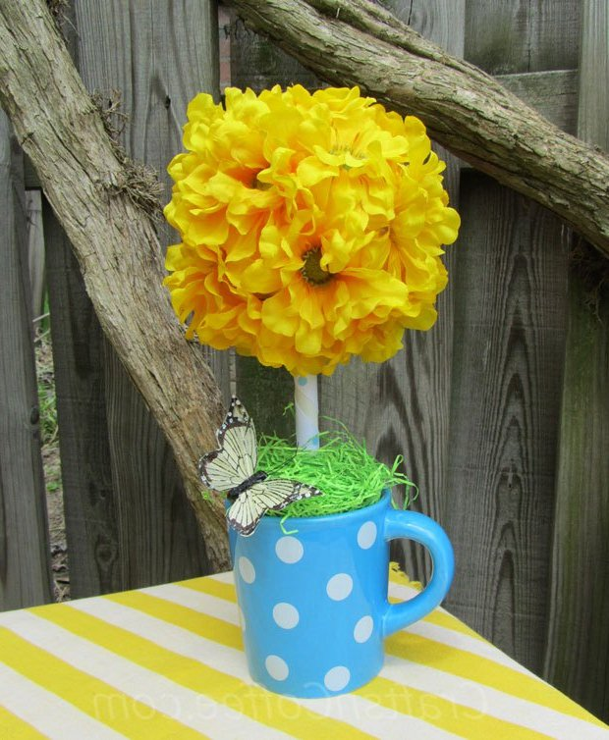
Топиарий, он же европейское дерево, сегодня очень популярно, причем не только как красиво выстриженный куст, но и как эстетично оформленное декоративное деревце. Но шиком в интерьере, конечно же, считается топиарий, сделанный своими руками.
Принято считать, что топиарий – дерево счастья – приносит в дом не только удачу и хорошее настроение, но и денежный достаток, поэтому в горшочек мастерицы кладут копеечки, а на ветвях закрепляют цветочки и сердечки из купюр.
Топиарий своими руками будет уместным подарком практически на каждый праздник. Щедро сдобренный валентинками, красными перьями и сердечками он станет шикарным презентом на День Святого Валентина, топиарий из купюр – оригинальный подарок из денег на свадьбу, топиарий с нежными цветочками, шариками и монетками – на рождение ребенка, а вот дерево с цветочками и бантами – на новоселье.
Топиарий может быть новогодним, он может состоять из тыквы и прекрасно подойдет на Хеллоуин, его можно сделать из фруктов и овощей, и он прекрасно украсит кухню и столовую.
Топиарий-дерево своими руками сделать может каждый, достаточно только запастись необходимым материалом
Источники:
http://originalnie-podarki.com/topiarij-svoimi-rukami-10-podrobnyx-master-klassov/

http://ped-kopilka.ru/detskoe-tvorchestvo/podarki-na-den-rozhdenija-svoimi-rukami/topiarii-svoimi-rukami-master-klas.html

http://happymodern.ru/kak-sozdat-domashniy-topiariy-foto-master-klass-i-video-urok/

http://samdizajner.ru/kak-sdelat-derevo-schastya-svoimi-rukami-foto-master-klassa-sozdaniya-kofejnogo-topiariya.html

http://webdiana.ru/dom-i-semya/rukodelie/2917-kak-sdelat-topiariy.html

Фелтинг

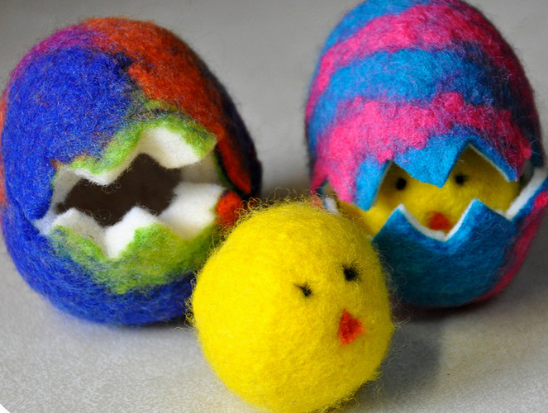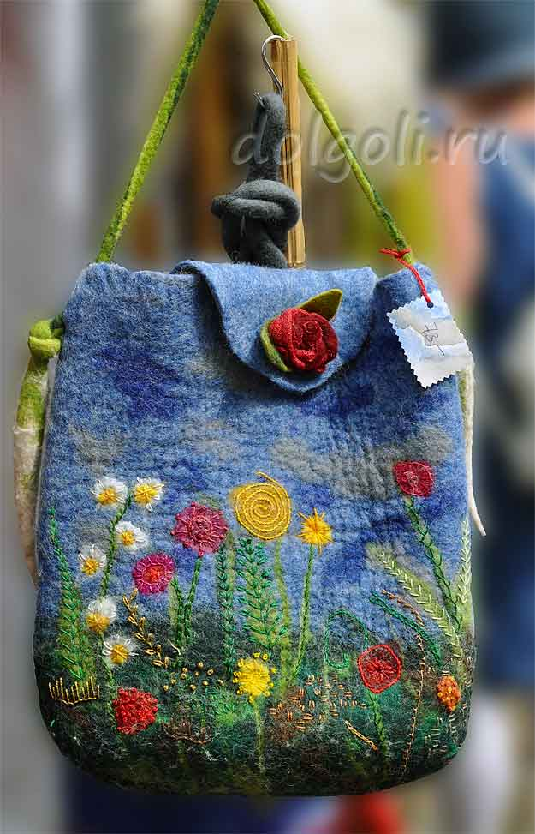

Фелтинг или валяние шерсти сегодня считается одним из самых распространенных видов рукодельного творчества. Простота и доступность сделали фелтинг очень популярным хобби.
Из шерсти для валяния создаётся рисунок на ткани или войлоке, объёмные игрушки, панно, декоративные элементы, предметы одежды или аксессуары. Только натуральная шерсть обладает способностью сваливаться или свойлачиваться (образовывать войлок).
Отдельно стоит выделить фелтинг как направление искусства. Способность шерсти к окрашиванию и валянию стали использовать не только в быту, но и для создания красивых валяных картин, скульптур и игрушек. Для этого не обязательно иметь художественное образование и занятие таким искусством доступно каждому. К примеру, чтобы создать картину, вам понадобится немного разноцветной натуральной шерсти и мыльный раствор. Рисунок нужно выложить из небольших клочков шерсти, намочить и свалять руками. После высыхания, такая картина будет похожа на небольшой коврик. Эта техника называется мокрым валянием. Существует также техника сухого валяния, для которой используют специальные иглы с длинными зазубринами. Она используется для создания объемных скульптур и игрушек.
Источники:

https://ru.wikipedia.org/wiki/%D0%92%D0%B0%D0%BB%D1%8F%D0%BD%D0%B8%D0%B5

http://webdiana.ru/dom-i-semya/rukodelie/2944-chto-takoe-felting.html

http://fb.ru/article/136358/felting-dlya-nachinayuschih-opisanie-tehniki-s-podrobnyim-master-klassom-felting-svoimi-rukami

http://zhenskie-uvlecheniya.ru/shedevry-iz-sherstinok-istoriya-zhenskogo-uvlecheniya-i-texnika-valyaniya-iz-shersti.html

http://волшебные-руки.рф/felting/

http://irina-beresta.livejournal.com/17397.html

Необычные виды рукоделия

http://goldenhands.info/stati/at-leisure/hobby/neobychnye-vidy-rukodelija.html

Киригами

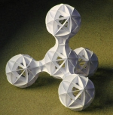

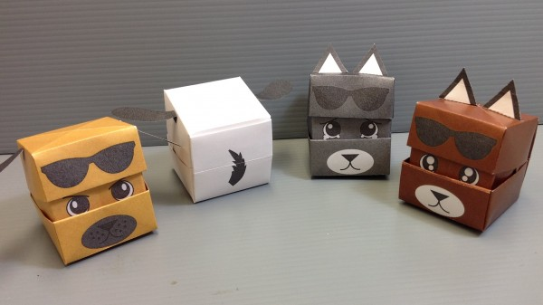
Киригами — отдельный вид оригами, в котором разрешается использование ножниц и разрезание бумаги в процессе складывания модели. Это является основным отличием киригами от других техник складывания бумаги, что подчёркнуто в названии: (киру) — резать, (ками) — бумага.
Методом киригами можно изготавливать фигурки и открытки.
Основоположником киригами считается японский архитектор Масахиро Чатани
Чаще всего разрабатывают трехмерные воспроизведения архитектуры, геометрические узоры и различные повседневные объекты и др.
Источники:
https://ru.wikipedia.org/wiki/%D0%9A%D0%B8%D1%80%D0%B8%D0%B3%D0%B0%D0%BC%D0%B

http://paper-life.ru/kirigami-diagrams

http://womanonly.ru/stil_zhizni/hobbi/otkrytki_kirigami_dlja_nachinajuwih_shemy_i_shablony

http://planetaorigami.ru/category/kirigami/

http://www.liveinternet.ru/tags/%EA%E8%F0%E8%E3%E0%EC%E8/

Темари

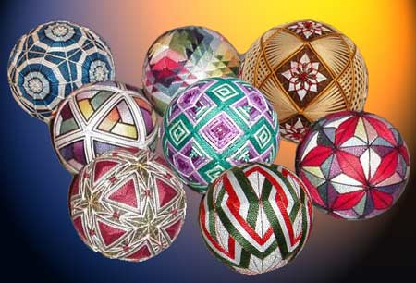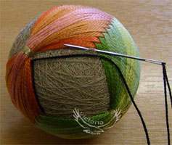

Это достаточно древнее искусство. Возникло оно еще в Китае. А примерно шестьсот лет назад эти необыкновенной красоты шары были завезены в Японию. Изначально они делались для игры с мячом, которая называлась «кемари». В качестве начинки использовались остатки ткани от старых кимоно, которые потом сматывали и прошивали так, чтобы получился шар. Позже игра преобразилась, мяч перестали пинать, а начали передавать при помощи рук. Так и появились «темари». Популярной стала игра и среди молодых девушек, которые были родом из знатных семей. Девицы свои игральные мячи начали украшать – вышивать шелком. Таким образом, незатейливая игра в мяч превратилась в изящное искусство. Спустя годы такое ремесло, как вышивка шаров «темари», стало популярно по всей Японии.
На сегодняшний момент шары «темари» ценятся как подарки, символизирующие искреннюю дружбу и преданность. По восточной традиции, японцы дарят их своим детишкам на Новый год. Внутрь кладут бумажку, где пишут пожелания. Узоры, которые вышиты на шариках, и сами нити зачастую имеют определенное значение. Например, золотые и серебреные нитки символизируют пожелание процветания, богатства и благополучия. Японцы верят, что «темари» приносят удачу и счастье. Сейчас об этом искусстве вышивания знают в разных странах, и многим оно полюбилось. Вы можете сделать шарики своими руками и преподнести такой необычный подарок на Новый год.
Это очень увлекательное и расслабляющее рукоделие, которым вы можете заниматься дома, сидя перед телевизором, или в поездке.
Источники:

https://ru.wikipedia.org/wiki/%D0%A2%D1%8D%D0%BC%D0%B0%D1%80%D0%B8

http://vishivashka.ru/tehnika/temari_kak_sdelat.php

http://womanonly.ru/stil_zhizni/hobbi/malenkaja_japonija_shary_temari_svoimi_rukami

http://fb.ru/article/137314/sharyi-temari-kak-sdelat-kak-vyishit-shar-temari

http://www.trozo.ru/cat/rukodelie/sdelaj-samostoyatelno/temari

Фурошики

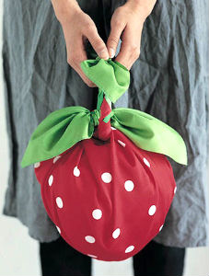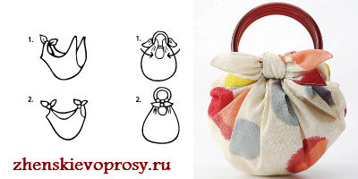

Несколько веков назад японцами было придумано гениальное решение — они изобрели универсальную упаковку предметов самых разных форм. Фурошики (furoshiki) – древняя (появилась примерно в 750 г. до нашей эры) техника упаковки, хранения и переноски вещей. Буквально это слово переводится как «банный коврик». И в самом деле, изначально такая упаковка из ткани использовалась исключительно в бане — в ней носили специальное кимоно для банных процедур. Но тем и славятся японцы, что умеют превращать самые обыденные вещи в настоящее искусство, так получилось и с фурошики. Из простого коврика для переноски банных принадлежностей этот кусочек ткани (поначалу ткани использовались разные), пережив века, стал мегастильным аксессуаром.

Фурошики сегодня: оригами из ткани .Многие видели, как японцы умеют мастерски управляться с бумагой. Так вот, по сути, фурошики – это очень пластичное тканевое оригами, ведь принципы образования формы те же. Кусок ткани можно сложить, перевернуть, загнуть, завязать… И тут уже только фантазия подскажет, что можно сотворить. Будет это сумочка на плечо, папка для бумаг или корзинка – решать только вам. Упакованные в фурошики бутылки не разобьются, книги не раскроются, яблоки не рассыплются. Из какой ткани делают фурошики? Ткани для фурошики должны легко сворачиваться и отличаться прочностью, именно поэтому на смену грубым и толстым материалам пришли более тонкие и прочные. Сейчас предпочтение отдается экологичным тканям: это шелк, хлопок, смешанные ткани, шерсть, лен. Если взять слишком толстую или слишком тонкую ткань, сумка будет иметь нелепый вид. Но главное — чтобы отрез был строго правильной квадратной формы, со стороной длиной от 40 сантиметров и больше. Только в этом случае фурошики произведет эффект. Как и где можно применить фурошики? Фурошики – это функционально и рационально, как все японское. Во-первых, это чудо можно использовать как женскую сумку, завязывать которую можно каждый раз по-новому, превращая ее из хозяйственной в дамскую сумочку или рюкзак. Ни одно женское сердце дрогнет, увидев такую стильную и практичную вещь. А уж изящные хвостики и узелки из шелка способны взять в плен любую модницу. Возможность изменить цвет, фактуру ткани, размер способствует созданию огромного количество вариантов сумок, которых, чего уж греха таить, каждой женщине всегда не хватает. Со временем овладев определенными навыками, вы легко сможете менять форму сумки даже на ходу. В это трудно поверить, но обычный квадрат из ткани может помочь при транспортировке громоздких вещей, будь то ноутбук, объемные (и не очень) хрупкие предметы и даже телевизор. Подбираете нужный размер ткани, несколько манипуляций ловкими руками — и фурошики для переноски готово! Освежить интерьер своего жилища, украсить дом с помощью фурошики тоже вполне реально. Креативные панно, оригинально оформленные коробки и коробочки, куклы, милые безделушки сделают пребывание в своей уютной крепости еще комфортным. По-настоящему отдохнуть в таком пространстве – истинное удовольствие. И, конечно, фурошики часто используют в качестве упаковки подарков. Предметы абсолютно любой формы можно обернуть при помощи этой техники так, что даже самая развитая интуиция даст сбой, определяя, что же внутри красивого свертка: чашка, книга, бутылка? Практичные японцы до сих пор предпочитают хранить вещи с прошлого сезона в таких узелках, рукодельницы сворачивают в них ткани и клубки…

Источники:
http://zhenskievoprosy.ru/chto-takoe-furoshiki.html

http://eko-jizn.ru/?p=4159

http://kayrosblog.ru/post133644665

http://stranamasterov.ru/node/40810

http://moikompas.ru/compas/alenka12

Энкаустика

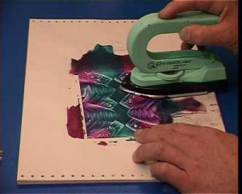

Энкаустика – разновидность живописи, которую использовали еще в Древнем Риме, Египте и Греции. Только тогда люди брали за основу крашеный воск и деревянные отполированные дощечки. Сегодня все намного проще. В качестве холста используется обычный глянцевый картон, а вместо крашеного воска отлично подойдут восковые карандаши, которые без труда можно приобрести в магазине канцелярских товаров.
Что же касается самой кисти, то тут, как бы парадоксально это не звучало, понадобится утюг. Да, самый обычный утюг с гладкой подошвой... Конечно, для современной техники энкаустики уже изобрели специальный профессиональный утюжек, но он довольно таки дорого стоит, и достать его не так-то просто.
На первый взгляд, нарисовать картину с помощью утюга может показаться странной и не выполнимой задачей. Однако, на самом деле все гораздо проще и не сложнее обычного рисования. Утюг в технике рисования картин энкаустика исполняет роль кисти. Для этого его необходимо нагреть до температуры плавления воска. Определить это не сложно, достаточно взять карандаш и дотронуться им до подошвы утюга. Мелок должен плавно растекаться по горячей поверхности. Не стоит допускать «закипания воска». Как только температурный режим будет выставлен, можно смело браться за создание шедевра. На разогретой подошве утюга расплавляется воск нужного цвета и легкими движениями наносится на глянцевый картон.
Освоить секреты энкаустики довольно просто, совсем не обязательно быть художником, а прелесть этого занятия заключается в том, что творить можно как в одиночку, так и вместе со своим ребенком. Причем возраст особого значения не имеет. Так, например, если малышу от 2 да 4 лет, то он может искать и подавать карандаш нужного цвета. Таким образом, мама спокойно будет рисовать, а ее кроха – изучать цвета и оттенки. Если же ребенок уже постарше, то его смело можно подключать непосредственно к процессу, предварительно объяснив все правила безопасности (все-таки утюг горячий).
Если намечается вечеринка или к вам неожиданно пришли гости, то рисование утюгом может стать отличным развлечением. Каждый участник сможет выразить свои фантазии на листе картона, а положительные эмоции, которые непременно возникнут в процессе, будут создавать атмосферу радости и легкости.
Техника рисования энкаустика имеет множество положительных моментов. В первую очередь это отличный способ успокоения, своего рода антидепрессант. Рисование поможет отвлечься и все свои переживания оставить на картоне.
Второй положительной стороной этого замечательного увлечения является доступность материалов. На приобретение глянцевого картона и восковых карандашей не нужно тратить большие средства, а купить их можно в ближайшем магазине канцелярских товаров. Специальный утюг покупать не нужно, вполне сгодится техника старого образца советского производства. Если же такого нет, то можно приобрести маленький утюг дорожного типа. Здесь принципиально важно, чтобы подошва была гладкой, то есть без функции отпаривания.
Третье преимущество энкаустики – чистота и порядок досуга. После него не нужно оттирать краску со стен и пола, не нужно бежать в ванну и отмывать руки. Воск не разбрызгивается по сторонам, не портит маникюр, и даже если капелька попадёт на поверхность стола, она быстро остынет, перейдет в твердое состояние, и ее можно с легкостью убрать, как соринку.
Источники:
http://encaustic.at.ua/

http://womanadvice.ru/enkaustika-master-klass

http://kladraz.ru/blogs/ksenik-elena/master-klas-risunok-v-tehnike-yenkaustika.html

http://megapoisk.com/enkaustika-master-klass-dlja-nachinajuschih
Командные игры

Энкаунтер

Жизнь это игра. Прими в ней участие!
Международная сеть городских игр Encounter — это принципиально новое представление об отдыхе и развлечениях: мы не просто весело и интересно проводим время, но прежде всего, развиваем свои навыки и способности. Схватка, Точки, Кэшинг — возможность открыть в себе те ресурсы, о которых вы вероятно даже не подозреваете, это возможность стать героем настоящего приключения, окунуться в мир загадок и тайн
Фотоохота, Конкурс — это возможность проявить творческое мышление, это способ визуализировать, передать через призму своего воображения красивое и удивительное — то, чем наполнен этот мир.
Фотоэкстрим — возможность немножко посходить с ума и оторваться по-полной.
Викторина, Мозговой штурм — это возможность проявить и развить свою эрудицию, интеллект.
Encounter — это ответ на вопрос «Как стать умнее?". Благодаря городским играм, через искусственное создание проблем, загадок, задач, мы развиваем мышление.
Ведь лишившись привычных шаблонов поведения, не имея заранее готового ответа, человек начинает мыслить, самостоятельно придумывать и изобретать решения.
Есть вопросы? Есть ответы, "живая помощь", форум.
Если всё ясно — регистрируйтесь!
Источники:

http://odessa.en.cx/

https://ru.wikipedia.org/wiki/Encounter

http://en.cx/

http://dic.academic.ru/dic.nsf/ruwiki/1211740

Аэротруба

Все больше популярности набирает такое развлечение, как полеты в аэродинамической трубе. С ее помощью можно испытать на себе, что такое свободное падение, а если говорить точнее, то полет в потоке воздуха. Воздушный поток в аэротрубе создается большими винтами и имеет скорость 200 км/ч, что позволяет держать тело человека в воздухе. Аэротруба имеет диаметр более 3 метров и высоту более 10 метров.
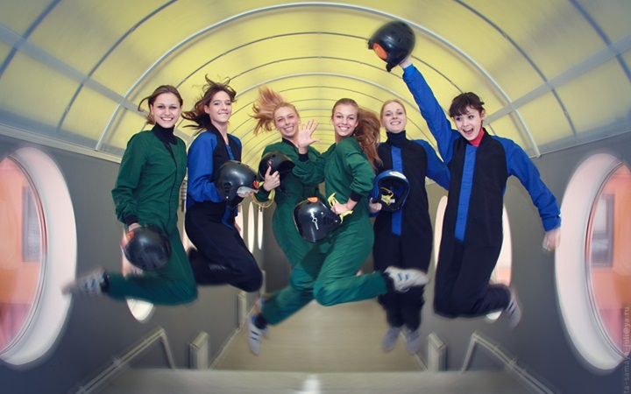
Действие аэротрубы можно сравнить с прыжком с парашютом, только, в отличие от парашюта, это развлечение совершенно безопасно. Почувствовать на себе свободное падение могут даже дети 5 лет, настолько все просто. Полет в аэротрубе позволяет в полной мере ощутить все этапы свободного падения и дарит массу незабываемых эмоций.
Полеты в аэродинамической трубе можно использовать не только как развлечение, например, парашютисты тренируются в ней и учатся контролировать свое тело в полете.

Что нужно для полетов в аэродинамической трубе
Полеты в аэротрубе не требуют специальной подготовки, длительных инструктажей и тяжелой экипировки. Все, что требуется, — это приехать на место проведения полетов, где инструктор расскажет о технике парения в потоке воздуха, а также проведет небольшую тренировку на земле. Гостю выдается специальный комбинезон, очки и шлем.
Не стоит расстраиваться, если поначалу все будет получаться не так хорошо, как ожидалось. Через определенное время, тело привыкнет к движениям и станет понятно, как двигаться в потоке. Сами же движения станут более плавными и контролируемыми. К тому же, рядом всегда будет находиться, готовый помочь, инструктор.
Полет в аэродинамической трубе длится от 2 до 15 минут.

Чему можно научиться за разное время полета?
За 2 минуты можно почувствовать влияние небольших движений на полет. Можно научиться разворачиваться в потоке, подниматься вверх и вниз, ощутить, что такое свободное падение.
За 4 минуты можно научиться держаться в потоке воздуха и под контролем инструктора слетать несколько раз вверх.
Полеты от 4 до 15 минут рассчитаны для тех, кто хочет научиться держаться на воздушном потоке. Чем больше времени проведено в аэротрубе, тем больше можно научиться контролировать свое тело.

Требования для полетов в аэродинамической трубе
Для полетов в аэротрубе есть определенные ограничения. Например, вес должен находиться в пределах 25-120 кг. А вот ограничений по возрасту нет никаких. Также к полету не допускаются люди имеющие проблемы с позвоночником, заболевания сердечно-сосудистой системы, беременные и люди, которые недавно перенесли операцию. Дети до 16 лет допускаются только в сопровождении взрослых.
Источники:
http://relax.com.ua/what-to-do/active-rest/aerotruba/

http://gdechego.ru/mesta/sport/aerotruba/

http://www.baroccohotel.ru/aktive/4158/

Геокешинг

(см. также кэшинг)

Любите ли вы отыскивать клады? Гулять по неизведанным местам в поисках сокровищ? Нравится ли вам городское ориентирование и разнообразные квесты? Если да, то геокешинг — для вас. Интересная идея для выходных, свободных вечеров, отпуска или даже долгого путешествия!
Это всемирная туристическая игра, суть которой заключается в прятании и поиске кладов. Геокешинг существует уже 15 лет, и за это время в ряды геокешеров вступило более шести миллионов человек со всего земного шара. В геокешинг можно играть семьёй, компанией или в одиночку. Сегодня существует два с половиной миллиона тайников в 200 странах мира, и каждый день их количество растёт.
Основная платформа этого движения — это международный сайт geocaching.com. После бесплатной регистрации на сайте, вы становитесь полноправным участником и можете приступать к поиску тайников, а также к созданию своих собственных.
Кроме глобального сайта в каждой стране есть свои собственные ресурсы для общения единомышленников и обеспечения самой игры.
Основная идея геокешинга состоит в том, что одни игроки прячут тайники, с помощью GPS определяют их географические координаты и сообщают о них в интернете. Другие игроки используют эти координаты и свои GPS-устройства для поиска тайников.
Чаще всего тайники расположены в местах, которые представляют природный, исторический, культурный, географический интерес. Поэтому игра превращается в активный познавательный процесс.
Источники:

https://uk.wikipedia.org/wiki/%D0%93%D0%B5%D0%BE%D0%BA%D0%B5%D1%88%D0%B8%D0%BD%D0%B3

https://www.hobbygood.ru/2015/07/geokeshing-novejshee-hobbi-21-veka/

http://niklenburg.com/geokeshing-geocaching-interesnoe-xobbi-chem-zanyatsya-v-vyxodnye-ili-v-otpuske/

http://letopisi.org/index.php/%C3%E5%EE%EA%E5%F8%E8%ED%E3

http://feelgood.ua/obraz-zhizni/geokeshing-po-sledam-indianyi-dzhonsa-feelgood/

http://www.tavika.ru/p/blog-page_18.html

http://ru.wikihow.com/%D0%B8%D0%B3%D1%80%D0%B0%D1%82%D1%8C-%D0%B2-%D0%B3%D0%B5%D0%BE%D0%BA%D0%B5%D1%88%D0%B8%D0%BD%D0%B3

Историческая реконструкция

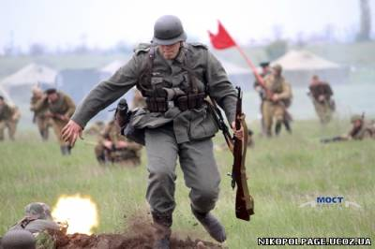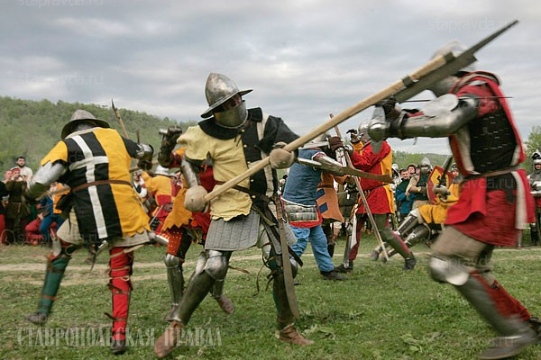

Довольно молодой вид хобби, получивший распространение в кругу людей, увлекающихся историей, романтическим духом средневековья и искусством. В исторической реконструкции есть множество направлений, в том числе и спортивное. Регулярно проводятся спортивные турниры. Фестивали и массовые постановки сражений проводятся, в основном, клубами исторического фехтования и реконструкции при поддержке администрации областей и городов, где проводится мероприятие.

Реконструкция это, прежде всего, попытка воссоздать с помощью одежды, предметов быта и даже собственного поведения небольшой кусочек прошлого, это попытка воссоздать исторический дух и колорит той или иной эпохи. Многие клубы вообще обходятся без "боевых действий", например в рамках исторического праздника или показа раритетной техники люди надевают соответствующую форму, разбивают и обживают лагерь согласно всем историческим канонам.
Помимо участия в фестивалях клубы могут организовывать собственные закрытые мероприятия, реконструирующие те или иные события, обряды и т. д.
Члены КИРов часто приглашаются для участия в тех или иных мероприятиях исторической направленности, презентациях, выставках, участвуют в съёмках исторических фильмов (характерный пример — фильм «Александр. Невская битва»).
Помимо «клубных» реконструкторов существуют также реконструкторы, не принадлежащие к какому-либо конкретному клубу и занимающиеся реконструкцией самостоятельно. В среде реконструкторов таких людей иногда называют эсэсэрами (ССР — «Сам Себе Реконструктор»).
Несмотря на то, что историческая реконструкция для большинства просто хобби, все реконы относятся к своему любимому делу очень серьезно. Несмотря на занятость участники клубов исторической реконструкции (КИРов), среди которых есть и учащаяся молодежь, и менеджеры низшего и среднего звена, и дипломированные специалисты, работающие в той или иной отрасли, всегда посещают клубные дни для того, чтобы заняться своим любимым делом.
Реконы находят себе дело, опираясь на свои таланты и увлечения. Всё зависит от того, какого рода персонаж выбран для обыгрывания. Человек выбирает интересный ему исторический период и страну. Дальше следует выбор: гражданский ты или военный. Кто-то становится рыцарем, кто-то торговцем, а кто-то священником. Кто-то просто хочет драться, кто-то хочет драться красиво, кто-то хочет драться красиво и в красивых доспехах, кто-то хочет быть леди, кто-то хочет быть тру леди, кто-то маркитанткой, кто-то сущим барыгой. В зависимости от своего персонажа, каждый рекон занимается определенным делом. Некоторые занимаются воссозданием предметов разнообразной утвари, некоторые изготовлением костюмов, некоторые изготовлением оружия.
Реконструкторы считают, что необходимо изучать и сохранять свою историю, традиции, обычаи и культуру. Помимо участия в ролевых мероприятиях, реконы считают своим долгом изучать древние языки, быт и нравы, которые существовали в прошлом. Реконструкторы изучают все детали выбранной эпохи: оружие, костюмы, быт, хозяйственную утварь, предметы ремесел.
Как правило, реконструкторы объединяются в свои специфические организации, такие как: «Клуб Исторической Реконструкции» (КИР), «Клуб Исторической Реконструкции и Фехтования» (КИРиФ) и «Военно-Исторический Клуб» (ВИК). Данные клубы располагают собственными помещениями для тренировок, хранения снаряжения и одежды, мастерскими и библиотеками. Численность клубов может быть самая различная – от 10 человек до сотен. Внутри клубов существует собственная иерархия, которая совпадает с системой иерархии того периода, который воссоздается. Особенно это касается военных или чинов.
Источники:
https://ru.wikipedia.org/wiki/%D0%98%D1%81%D1%82%D0%BE%D1%80%D0%B8%D1%87%D0%B5%D1%81%D0%BA%D0%B0%D1%8F_%D1%80%D0%B5%D0%BA%D0%BE%D0%BD%D1%81%D1%82%D1%80%D1%83%D0%BA%D1%86%D0%B8%D1%8F

http://nna.ucoz.ru/publ/1-1-0-10

http://forum.straykbol.ru/index.php?/topic/874-chto-takoe-voenno-istoricheskaia-rekonstruktciia/

Страйкбол

(см. также пейнтбол и лазертаг)

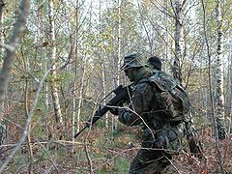
Некоммерческая командная игра. В игре участвуют две или более команд. Командой считается добровольное объединение во главе с командиром команды или представителем команды. К участию допускаются психически уравновешенные граждане, достигшие 18 лет, имеющие собственную экипировку.
Смысл игры — коллективный отдых на лоне природы, нейтрализация негативных эмоций и агрессивных устремлений, радость взаимного общения достойных людей. Игра ведётся на честность, поэтому никакие споры между игроками во время игры не допускаются. Игроки, заспорившие между собой во время игры, выбывают из неё до самого конца и продолжают спор в жилом лагере. В качестве игрового снаряжения игроки используют так называемую мягкую пневматику, приводимую в действие электродвигателем, газовой смесью, углекислотой или мускульной силой самого игрока.
Честность играющих является краеугольным камнем страйкбола, поскольку ответственность за соблюдение правил, (в отличие от пейнтбола), лежит на игроках. Это означает, что поражённый по правилам игрок должен самостоятельно признать факт поражения, незамедлительно надеть на голову, шею или снаряжение хорошо различимую повязку красного цвета и следовать в жилой лагерь либо иное оговорённое сценарием место. Суть игры заключается в командном выполнении поставленных сценарием задач с соблюдением правил игры.
Длительность одной игры составляет от нескольких часов до нескольких суток (в зависимости от территории, игрового сценария и количества игроков).
Обязательный атрибут игры — антураж. Без соответствующей экипировки человек не может быть допущен к игре. В снаряжение игрока входят как минимум собственная экипировка, страйкбольное снаряжение класса мягкая пневматика и защитные очки.
Как попасть в страйкбол?
Чтобы стать страйкболистом, надо для начала захотеть этого, потом обзавестись необходимой экипировкой и одеждой, попасть на тренировку, отучиться положенное время и пройти обряд инициации. Инициация – испытание, в ходе которого новичок должен продержаться как можно дольше в сражении с лучшими бойцами команды
Источники:

https://ru.wikipedia.org/wiki/%D0%A1%D1%82%D1%80%D0%B0%D0%B9%D0%BA%D0%B1%D0%BE%D0%BB

http://armada.od.ua/

http://blogerov.net/112-strajkbol.html

http://wargames.od.ua/

http://airsoft4you.ru/pro-airsot/novichku-o-straykbole/

http://www.nextonmarket.com/shops/strajjkbol-odessa

Необычные хобби

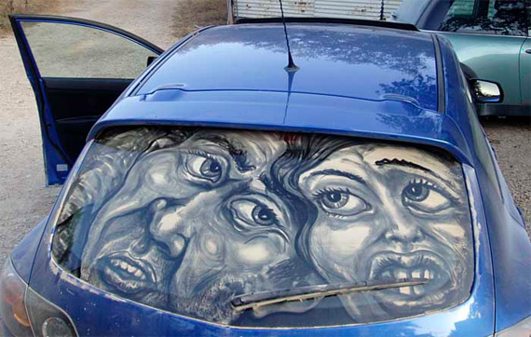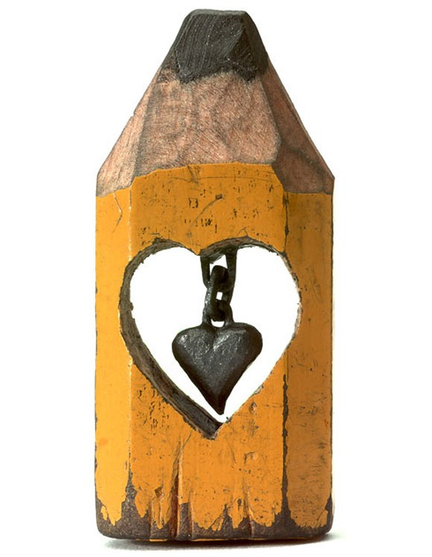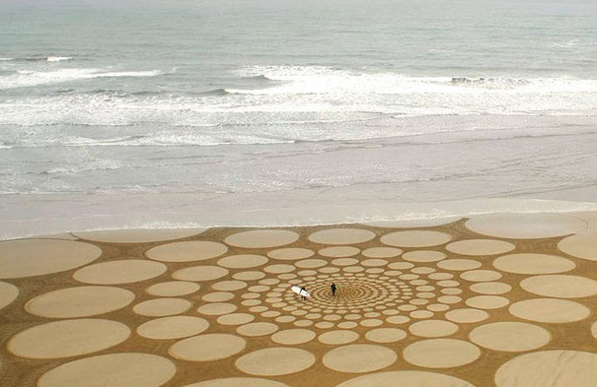

Не привыкли быть как все и делать то, что другие? Найдите для себя неординарное хобби, вызывающее интерес и восторг окружающих.

Роспись грязных автомобилей и резьба по тыкве, скульптуры из карандашей и покрышек, картины из гвоздей и из скотча, вышивка по металлу, художественная резьба по покрышкам и другие необычные увлечения людей.
Источники:

http://www.adme.ru/tvorchestvo-reklama/neobychnye-hobbi-tvorcheskih-lyudej-348055/

http://www.adme.ru/tvorchestvo-hudozhniki/vyshivka-po-metallu-334755/

http://www.adme.ru/tvorchestvo-dizajn/hudozhestvennaya-rezba-po-pokryshkam-311055/

http://worldofwomen.su/832

http://avewoman.ru/samye-neobychnye-uvlecheniya-v-mire.html

